Análisis y Diseño de Sistemas.
Proyecto:
Sistema POS (Point of Sale)
Diagramas de caso de uso

Alumnos:
Joshua Osorio O. – 1293271
Andrés Eduardo Fabara C. – 1280728
Docente:
Fernando E. Saucedo L.
Marzo del 2026

Tabla de contenido
Diagrama de las acciones que podrán ejecutar los diferentes tipos de usuarios 3
Cajero 3
Administrador 4
Cliente 5

Diagrama de las acciones que podrán ejecutar los diferentes tipos de usuarios

Cajero
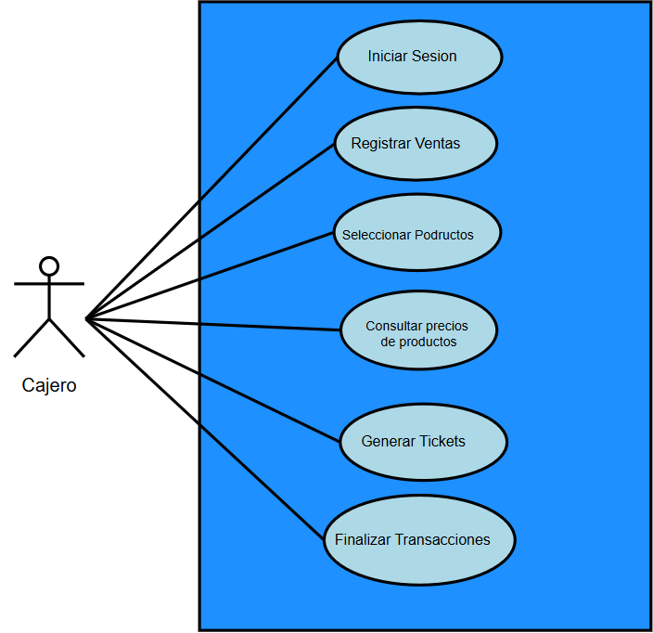

Administrador
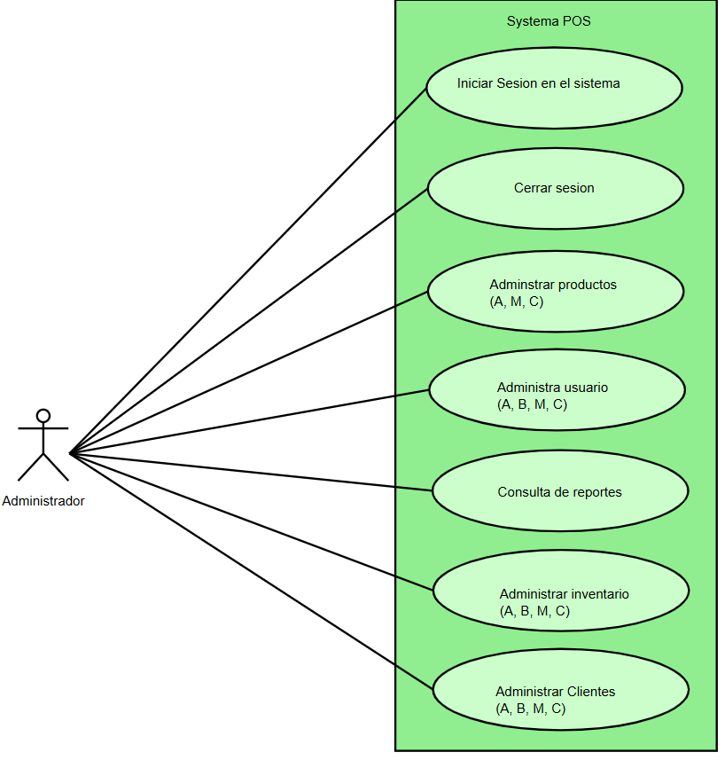

A: Altas
B: Bajas
M: Modificaciones
C: Consultas

Cliente
